进口论证会签到表

项目名称：混合动力碎石清石系统项目采购

评审地点：福建省宁德市蕉城区福宁北路5号水岸阳光9栋1604室

招标编号：/
评审时间：2023年11月10日11:23

序号 | 姓名 | 工作单位 | 职务/职称 | 联系电话 | 身份证号码 | 备注
1 | 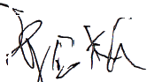 | 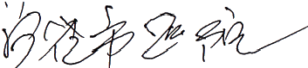 | 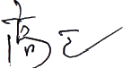 | 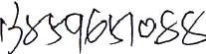 | 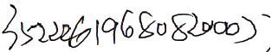 | 论证专家
2 | 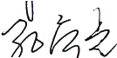 | 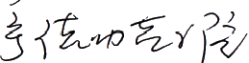 | 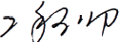 | 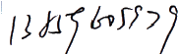 | 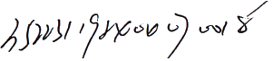 | 论证专家
3 | 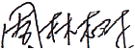 | 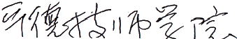 | 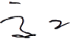 | 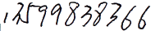 | 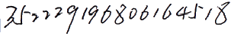 | 论证专家
4 | 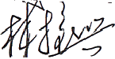 | 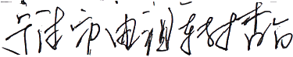 | 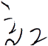 | 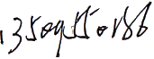 | 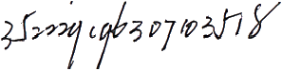 | 论证专家
5 | 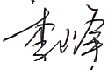 | 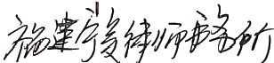 | 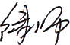 | 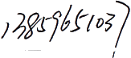 | 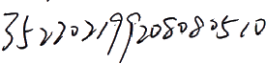 | 律师
福建省锦泓工程管理有限公司

附件3
政府采购进口产品专家论证意见
申请单位 | 将乐县总医院
计划名称 | 混合动力碎石清石系统
品目名称 | 商品名称 |  | 类型 | 金额(元)
A032006-医用激光仪器 及设备 | 混合动力碎石清石系统 |  | (鼓励类\限制类\其它类}(其  他类) | 2,600,000.00
合计金额 | 2,600,000.00元
申请理由 | □1.中国境内无法获取：
申请理由 | □2.无法以合理的商业条件获取：
申请理由 | ☑3.其他。
原因阐述 | 商品名称 | 具体理由
原因阐述 | 混合动力碎石  清石系统 | 基于我院手术室空间小和临床业务发展需要，拟采购碎 石设备应同时产生三种能量：超声碎石能量、气压弹道碎石 能量、钬激光碎石能量；必须有四种以上碎石方式，每一种 方式都可以单独碎石。超声和气压弹道可以联合在一起同时 作用于结石。主机装备吸附调控泵，能对负压吸引的流量大 小进行调控。故产品应同时具备以下基本技术性能，具体要 求如下：  1、在碎石的同时，主动将击碎的结石碎片直接清理到 患者体外  2、超声和气压弹道治疗中不损伤人体软组织，无热产 生，不损坏内窥镜  3、钬激光波长：≥2.1μm;  4、瞄准波长：≥532nm;  5、气压弹道能频率：≥12次/S,同时连续可调；  6、采用微电脑控制技术，可精确设置治疗参数，并对 治疗参数进行储存；  7、必须具备对输尿管结石处理的功能，能通过超声探 针中空部分将击碎的结石碎片清理出病人体外。  目前国产产品不具有以上技术，不满足我院使用要求，故申 请采购进口产品。

专家论证意见 | 根据将乐县总医院需要采购的碎石设备系统的技术要求和申请进口 产品的理由，我认为其申请理由符合目前实际情况。将乐县总医院由于临 床业务需要，要求采购的碎石设备应同时产生三种能量；超声碎石能量， 气压弹道碎石能量、钬激光碎石能量；必须有四种以上碎石方式，每一种 方式都可以单独碎石。超声和气压弹道可以联合在一起同时作用于结石。 主机装备吸附调控泵，能对负压吸引的流量大小进行调控。根据上述描述  要求采购的设备至少需要同时具备以下几点：  1、在碎石的同时，主动将击碎的结石碎片直接清理到患者体外  2、超声和气压弹道治疗中不损伤人体软组织，无热产生，不损坏内  窥 镜 ；  3、钬激光波长：≥2.1μm  4、瞄准波长：≥532nm  5、气压弹道能频率：≥12次/S,同时连续可调  6、采用微电脑控制技术，可精确设置治疗参数，并对治疗参数进行  储 存 ；  7、必须具备对输尿管结石处理的功能，能通过超声探针中空部分将  击碎的结石碎片清理出病人体外。  根据国产设备的技术性能要求，国产设备目前无法同时满足上述要  求，不能满足将乐县总医院的使用要求，国外产品性能可以满足该单位的  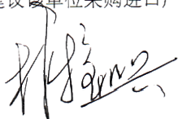  使用要求，故建议该单位采购进口产品。  专家签字：  2023年11月1日

备注：专家组应当由五人以上单数组成，其中包括一名法律专家，产品技术专家为非本单位并熟悉该产品的专家，采 购人代表不得做为专家组成员参与论证；参与论证的专家不得参与本项目的采购评审工作。
专家论证意见 | 将乐县总医院根据医院定位、场地情况以及实际需要，需要采购具备 以下性能的碎石系统：要同时能产生三种能量：超声碎石能量、气压弹道 碎石能量、钬激光碎石能量；必须有四种以上碎石方式，每一种方式都可 以单独碎石。超声和气压弹道可以联合在一起同时作用于结石。主机装备 吸附调控泵，能对负压吸引的流量大小进行调控。根据以上需要，我认为  至少需要同时拥有以下基本技术性能，才能满足将乐县总医院的要求：  1、在碎石的同时，主动将击碎的结石碎片直接清理到患者体外  2、超声和气压弹道治疗中不损伤人体软组织，无热产生，不损坏大  窥 镜 ；  3、钬激光波长：≥2.1μm  4、瞄准波长：≥532nm;  5、气压弹道能频率：≥12次/S,同时连续可调  6、采用微电脑控制技术，可精确设置治疗参数，并对治疗参数进行  储 存 ；  7、必须具备对输尿管结石处理的功能，能通过超声探针中空部分将  击碎的结石碎片清理出病人体外。  根据目前国内此类产品的技术，尚无产品可以同时具备以上基本技术 性能，如购买无法达到上述性能的产品，将无法满足将乐县总医院的实际 需求，不利于临床的治疗，在国外产品性能可以满足该单位的使用要求前  提下，我建议该单位采购进口产品。
专家论证意见 | 专家签字： | 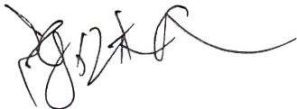 | 2023年11月10日

备注：专家组应当由五人以上单数组成，其中包括一名法律专家，产品技术专家为非本单位并熟悉该产品的专家，采 购人代表不得做为专家组成员参与论证；参与论证的专家不得参与本项目的采购评审工作。
专家论证意见 | 将乐县总医院根据医院定位、场地情况以及实际需要，需要采购具备 以下性能的碎石系统：要同时能产生三种能量：超声碎石能量、气压弹道 碎石能量、钬激光碎石能量；必须有四种以上碎石方式，每一种方式都可 以单独碎石。超声和气压弹道可以联合在一起同时作用于结石。主机装备 吸附调控泵，能对负压吸引的流量大小进行调控。根据以上需要，我认为  至少需要同时拥有以下基本技术性能，才能满足将乐县总医院的要求：  1、在碎石的同时，主动将击碎的结石碎片直接清理到患者体外  2、超声和气压弹道治疗中不损伤人体软组织，无热产生，不损坏大  窥 镜 ；  3、钬激光波长：≥2.1μm  4、瞄准波长：≥532nm;  5、气压弹道能频率：≥12次/S,同时连续可调  6、采用微电脑控制技术，可精确设置治疗参数，并对治疗参数进行  储 存 ；  7、必须具备对输尿管结石处理的功能，能通过超声探针中空部分将  击碎的结石碎片清理出病人体外。  根据目前国内此类产品的技术，尚无产品可以同时具备以上基本技术 性能，如购买无法达到上述性能的产品，将无法满足将乐县总医院的实际 需求，不利于临床的治疗，在国外产品性能可以满足该单位的使用要求前  提下，我建议该单位采购进口产品。
专家论证意见 | 专家签字： | 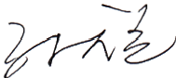 | 2023年11月10日

备注：专家组应当由五人以上单数组成，其中包括一名法律专家，产品技术专家为非本单位并熟悉该产品的专家，采 购人代表不得做为专家组成员参与论证；参与论证的专家不得参与本项目的采购评审工作。
专家论证意见 | 将乐县总医院根据医院定位、场地情况以及实际需要，需要采购具备 以下性能的碎石系统：要同时能产生三种能量：超声碎石能量、气压弹道 碎石能量、钬激光碎石能量；必须有四种以上碎石方式，每一种方式都可 以单独碎石。超声和气压弹道可以联合在一起同时作用于结石。主机装备 吸附调控泵，能对负压吸引的流量大小进行调控。根据以上需要，我认为  至少需要同时拥有以下基本技术性能，才能满足将乐县总医院的要求  1、在碎石的同时，主动将击碎的结石碎片直接清理到患者体外  2、超声和气压弹道治疗中不损伤人体软组织，无热产生，不损坏内  窥 镜 ；  3、钬激光波长：≥2.1μm  4、瞄准波长：≥532nm;  5、气压弹道能频率；≥12次/S,同时连续可调：  6、采用微电脑控制技术，可精确设置治疗参数，并对治疗参数进行  储 存 ；  7、必须具备对输尿管结石处理的功能，能通过超声探针中空部分将  击碎的结石碎片清理出病人体外。  根据目前国内此类产品的技术，尚无产品可以同时具备以上基本技术 性能，如购买无法达到上述性能的产品，将无法满足将乐县总医院的实际 需求，不利于临床的治疗，在国外产品性能可以满足该单位的使用要求前  提下，我建议该单位采购进口产品。  专家签字： 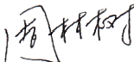  2023年11月10日

备注：专家组应当由五人以上单数组成，其中包括一名法律专家，产品技术专家为非本单位并熟悉该产品的专家，采 购人代表不得做为专家组成员参与论证；参与论证的专家不得参与本项目的采购评审工作。
专家论证意见 | 将乐县总医院由于临床业务发展需要，需要采购的碎石设备系统要同 时能产生三种能量：超声碎石能量、气压弹道碎石能量、钬激光碎石能量 而且必须有四种以上碎石方式，每一种方式都可以单独碎石。超声和气压 弹道可以联合在一起同时作用于结石。主机装备吸附调控泵，能对负压吸 引的流量大小进行调控。考虑到上述产品，根椐将乐县总医院对拟购设备 的技术要求，认为其申请理由符合目前实际情况，下面对国产设备不能满  足的技术参数，以及对使用的影响进行论证  进口产品具备的以下几点是目前国内产品无法具备的：  1、超声和气压弹道治疗中不损伤人体软组织，无热产生，不损坏内  窥 镜 ；  2、钬激光波长：≥2.1μm  3、瞄准波长：≥532nm  4、气压弹道能频率；≥12次/S,同时连续可调  5、采用微电脑控制技术，可精确设置治疗参数，并对治疗参数进行  储 存 ；  6、具备对输尿管结石处理的功能，能通过超声探针中空部分将击碎  的结石碎片清理出病人外。  目前国产产品尚不具有以上技术，不满足将乐县总医院的使用要求，但  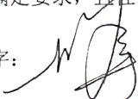  进口产品可满足要求，且性能稳定及故障率低，建议采购进口产品。  专家签字  2023年11月10日

备注：专家组应当由五人以上单数组成，其中包括一名法律专家，产品技术专家为非本单位并熟悉该产品的专家，采 购人代表不得做为专家组成员参与论证；参与论证的专家不得参与本项目的采购评审工作。
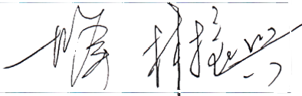
附件4

专家组成员情况表

姓名 | 电话 | 职称 | 专业 | 单位
陈依松 | 13859651088 | 高工 | 医疗设备 | 宁德市医院
孔庆光 | 13859605979 | 高工 | 医疗设备 | 宁德师范学院
林振兴 | 13509550186 | 高工 | 医疗设备 | 宁德市电视转播台
周林树 | 13358479777 | 高工 | 医疗设备 | 宁德技师学院
李峰 | 13859651037 | 律师 | 法律 | 福建宁美律师事务所
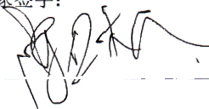
专家签字：

